Масти и уља

1. Где се налазе масти и уља?
Налазе се у животињама (масно ткиво или јетра рибе) и биљкама (семенке и плодови).

2. По чему се разликују масти и уља?
На основу физичког изгледа, тј. агрегатног стања, масти су чврсте, а уља су течне супстанце.

3. Како се добијају масти и уља?
Уља се добијају хладним или топлим пресовањем /цеђењем плодова или семенки, док се масти добијају топљењем масног ткива.

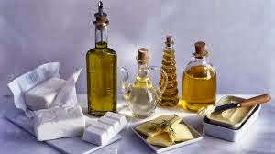
4. Које су најпознатије масти и уља и ког су порекла?
Масти су углавном животињског порекла (свињска маст, гушчја маст, говеђи и овчји лој), уља биљног порекла (сунцокретово уље, мааслиново уље, сојино уље, изузетак је рибље уље које је животињског порекла).

5. Који су главни састојци масти и уља?
То су естри, зову се триацилглицероли. Састоје се од трохидроксилног алкохола - глицерола и виших масних киселина. Делови који потичу из карбоксилних киселина зову се ацил-групе, RC=O, има их три, зато се зову триацилглицероли.
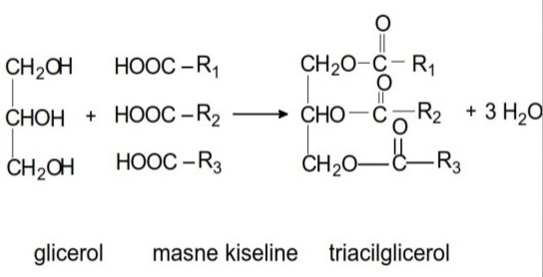

6. Која је разлика у саставу масти и уља?
Масти и уља су смеше. Састоје се од различитих триацилглицерола, триацилглицероли у уљима имају више остатака незасићених масних киселина, а триацилглицероли у мастима имају више остатака засићених масних киселина.

7. Да ли то утиче на агрегатно стање масти и уља?
Незасићене масне киселине су течне зато су и уља течна, а засићене чврсте зато су масти чврсте.

8. Да ли се масти растварају у води?
Не, само у неполарним растварачима, јер је вода поларна, а у мастима и уљима преовлађује неполарни део.

9. Шта је хидрогенизација?
То је реакција адиције водоника на двоструке везе незасићених масних киселина у уљима, при томе се уља претварају у масти, мењају агрегатно стање из течног у чврсто.

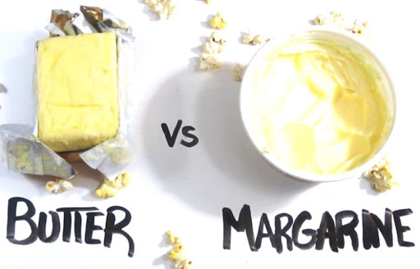
10. Која је разлика између маргарина и маслаца?
Маслац је млечна маст док се маргарин добија хидрогенизацијом биљних уља.

11. Која је улога масти и уља?
Значајни су извор енергије у живим системима. Складиште се у поткожном масном ткиву животиња или у семенкама или плоду биљака. Такође имају и заштитну улогу код топлокрвних животиња јер су добар топлотни изолатор.

12. Шта је сапонификација?
Разлагање масти и уља уз помоћ јаких база (на пр. натријум-хидроксида) назива се сапонификација. Настаје глицерол и алкалне соли виших масних киселина (сапуни).

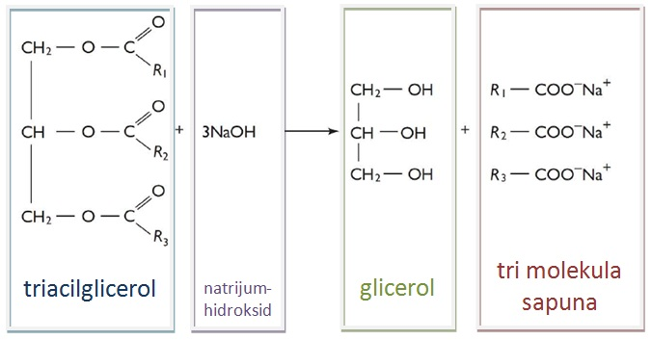

13. Шта су сапуни?
То су алкалне соли виших масних киселина.
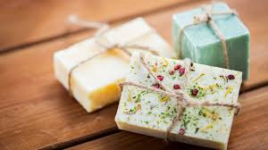

Кључни појмови: масти и уља, триацилглицероли, хидрогенизација, маргарин, маслац, сапун.

Питања:

1. Шта су масти и уља?

2. Напиши формулу триацилглицерола који садржи две стеаринске и једну палмитинску киселину?

3. Које више масне киселине улазе у састав масти, а које у састав уља?

4. Зашто се масти не растварају у води?

5. Шта је сапонификација?

